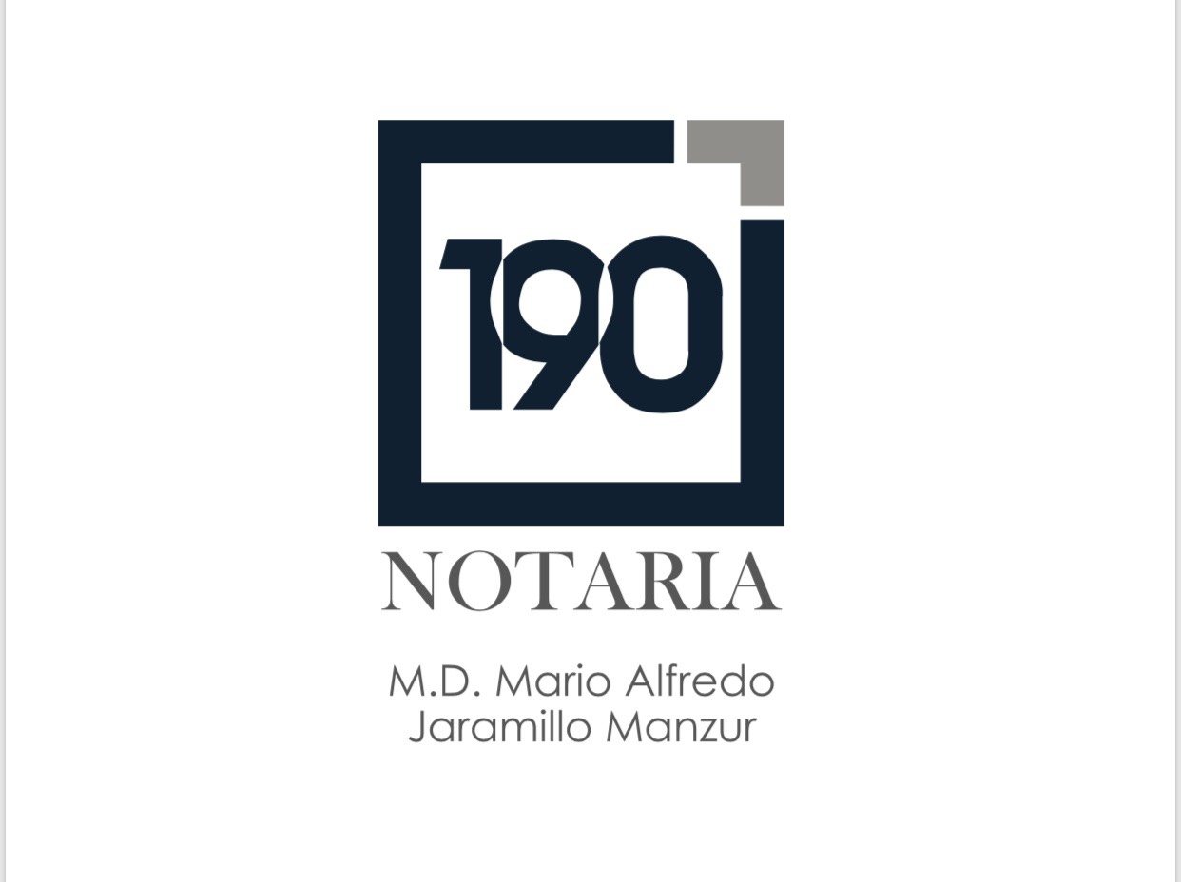**M. EN D. MARIO ALFREDO JARAMILLO MANZUR**

**NOTARIO 190 DEL ESTADO DE MEXICO**

TOLUCA, ESTADO DE MÉXICO A DE 2022

RECIBI DEL MAESTRO EN DERECHO **MARIO ALFREDO JARAMILLO MANZUR**, NOTARIO TITULAR DE LA NOTARÍA CIENTO NOVENTA DEL ESTADO DE MÉXICO, CON RESIDENCIA EN TOLUCA **COTEJO**

|  |  |  |
| --- | --- | --- |
| NÚMERO DE COTEJO | | TANTOS |
| ${no_cot} | **${no_cot_l}** | **${tantos}** |

**NOMBRE Y FIRMA**